Dokumentasi Program Kelompok 4



1. Tampilan awal aplikasi penjadwalan kelompok 4

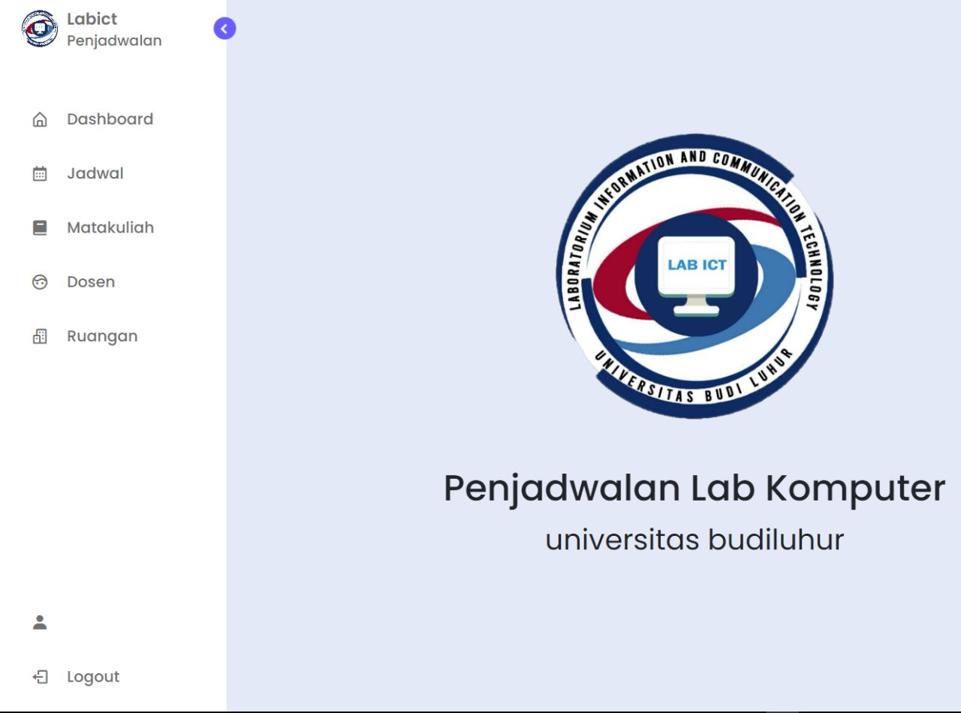

1. di dalam aplikasi penjadwalan mempunyai fitur sidebar, yang berisi Dashboard, Jadwal, Matakuliah, Dosen, dan Ruangan.

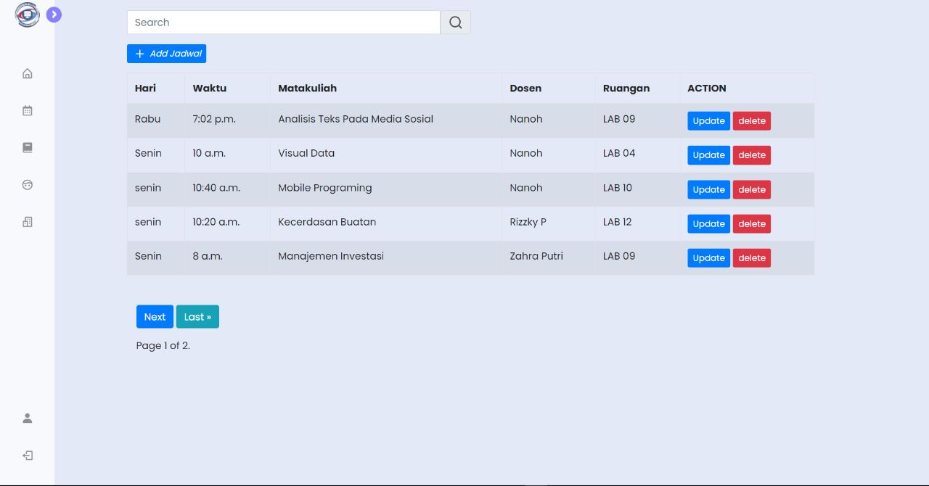

1. ini adalah tampilani dari menu Jadwal, yang berisi jadwal-jadwal matakuliah yang ada di lab. Terdapat fitur-fitur seperti menambah jadwal (*Add Jadwal*), mengubah jadwal (*Update*), dan menghapus jadwal (*Delete*).

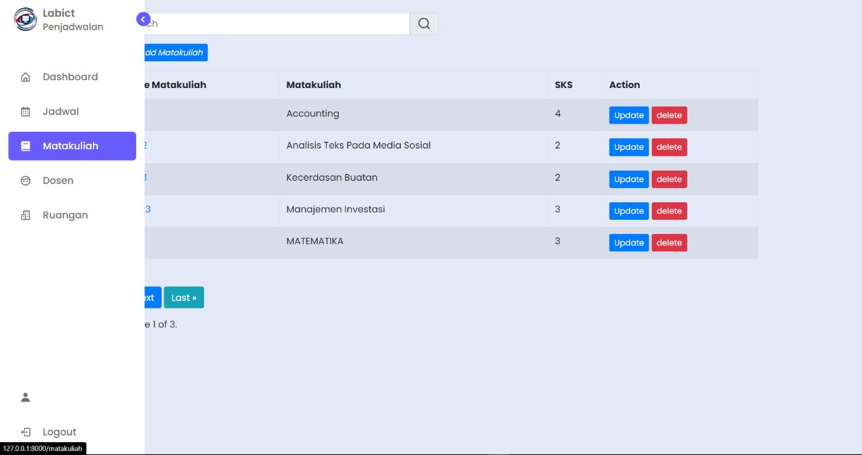



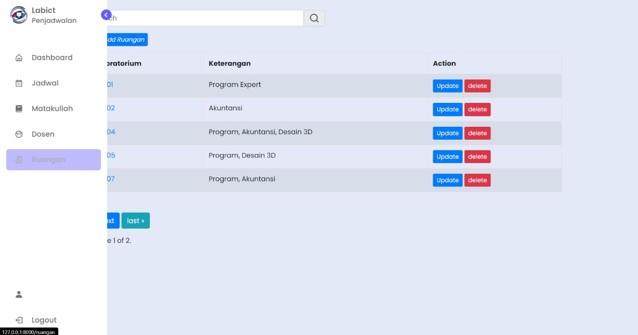

1. Selain jadwal, terdapat juga menu lain yaitu Matakuliah, Dosen, Ruangan.

Cara menggunakan aplikasi penjadwalan

1. masuk ke menu Jadwal. Jika ingin menambahkan jadwal klik menu “Add Jadwal”.



Saat user akan menambahkan jadwal, user diharuskan login terlebih dahulu.

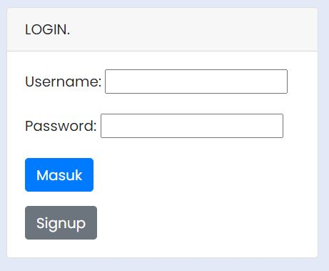

Jika user belum mempunyai akun, maka buat akun baru dengan dengan cara mengklik signup.

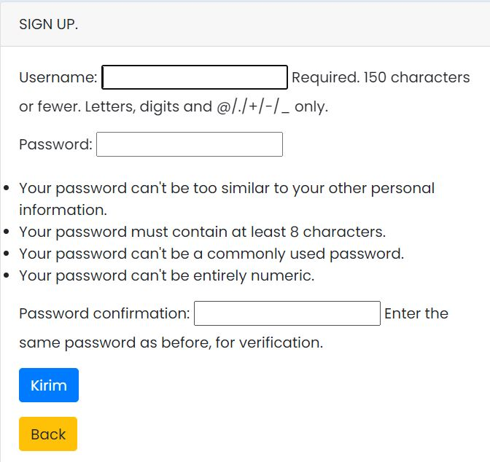

Usarname: untuk nama pengguna.

Password : membuat kata sandi dengan ketentuan minimal 8 karakter.

Password Confirmation : memastikan kata sandi yang sudah di buat benar.

Jika sudah mengisi Username, Password dan Password Confirmation. Klik “Kirim”.

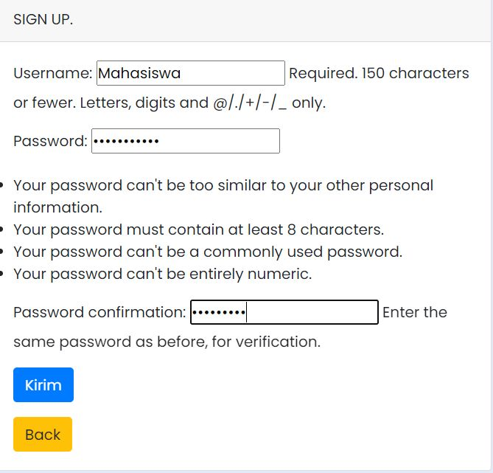

jika sudah berhasil akan ada notifikasi “User Berhasil Dibuat”.

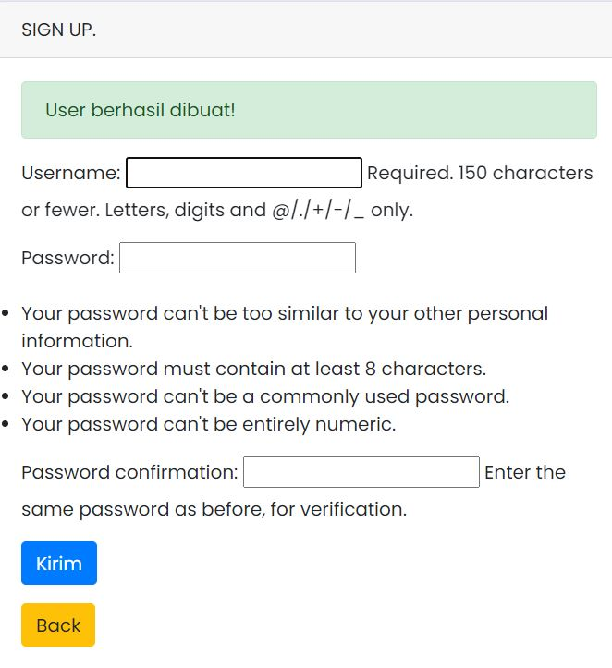

Kembali ke menu login dengan mengklik “Back”.



Jika sudah berada di menu Login. Masukan username dan password yang telah di buat. Setelah itu klik “Masuk”.

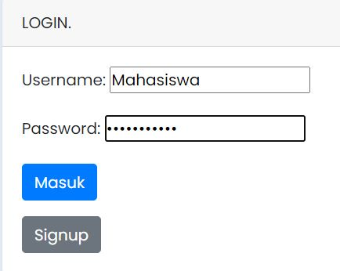

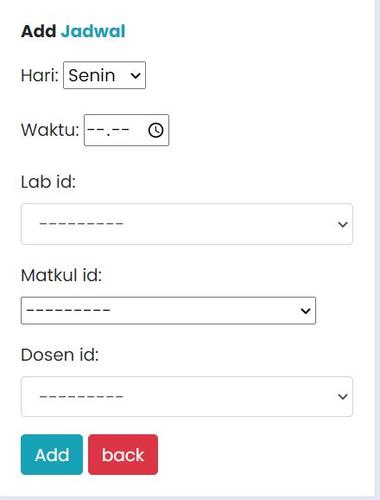

1. Hari : Tentukan Hari dari matakuliah tersebut.
2. Waktu : Atur waktu sesuai yang ditentukan.
3. Lab Id : Pilih Lab yang akan digunakan.
4. Matkul.Id : Nama matakuliah yang diambil.
5. Dosen.Id : Nama dosen dari matkul.id yang sudah dipilih.

Jika sudah klik “Add” untuk menambahkan jadwal.

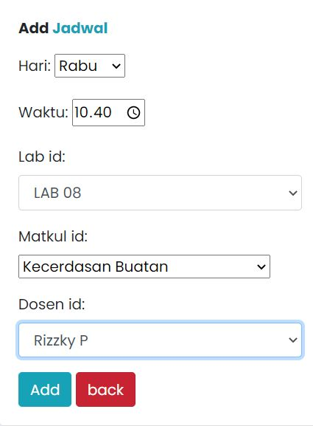

Jika sudah akan ada notifikasi “Jadwal Berhasil Ditambahkan!”.

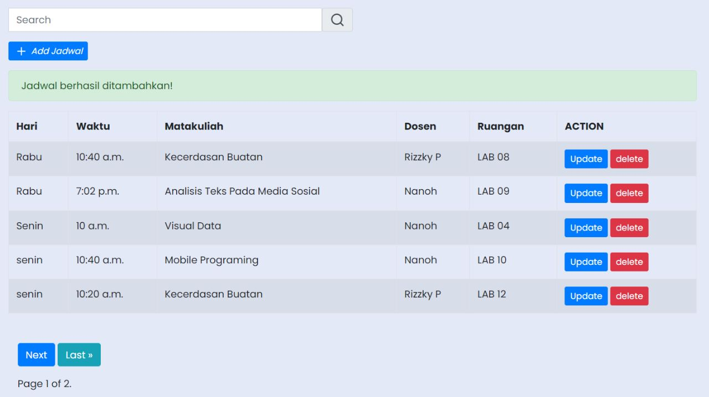

Ini adalah contoh jika jadwal memiliki waktu dan lab yang sama, akan terjadi bentrok.

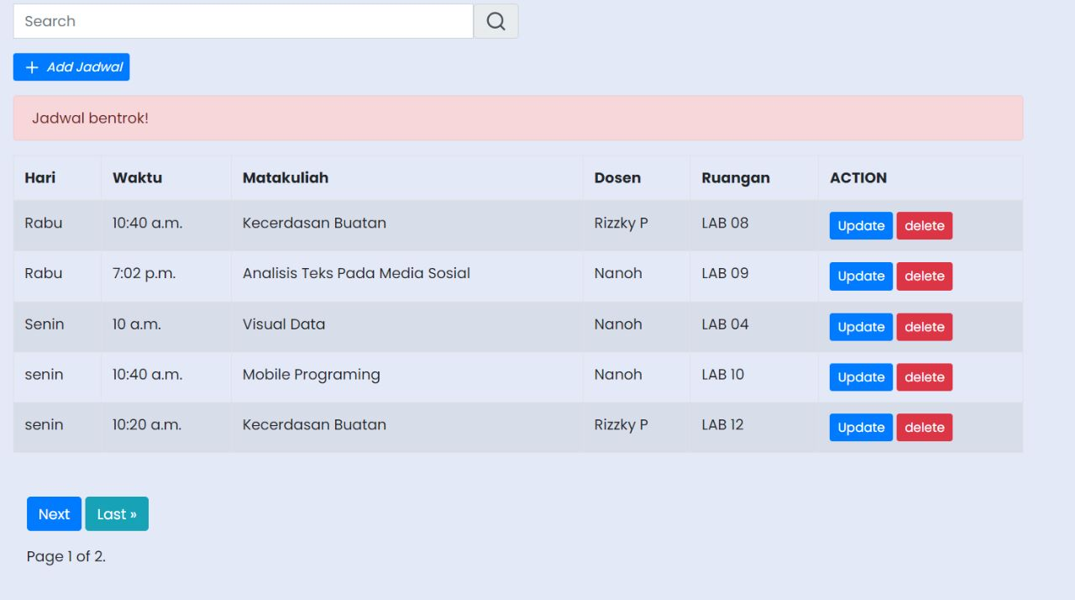

2. Untuk Mengubah Jadwal, klik “Update”. Berfungsi untuk mengubah jadwal yang sudah ditentukan.

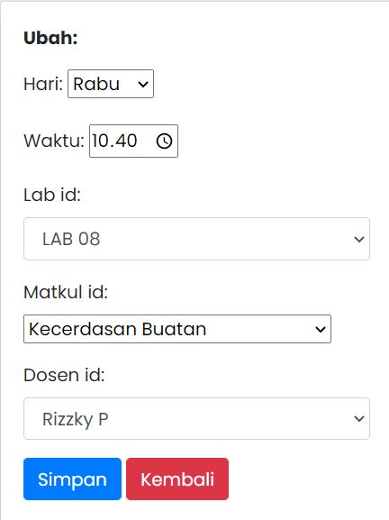

Jika sudah klik “Simpan”. Akan ada notifikasi seperti contoh di gambar. Jika sudah klik “Kembali”.

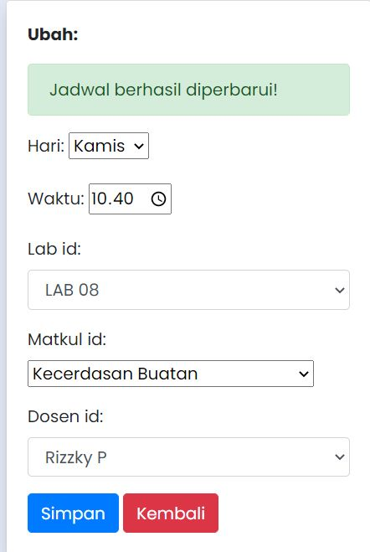

3. Untuk Menghapus Salah Satu Jadwal, klik “Delete”. Maka dia akan muncul pop up

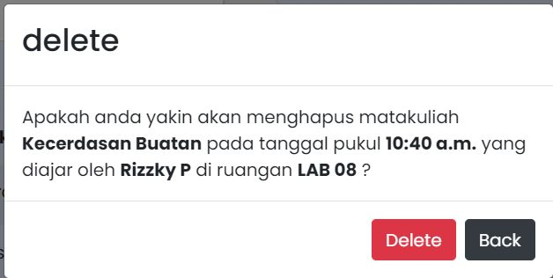

Jika sudah yakin ingin menghapus jadwal klik “Delete”, Otomatis jadwal akan terhapus.

4. Untuk Menambahkan Matakuliah, beralih ke menu Matakuliah. Klik “Add Matakuliah”, guna menambahkan mata kuliah baru. Seperti gambar di bawah:

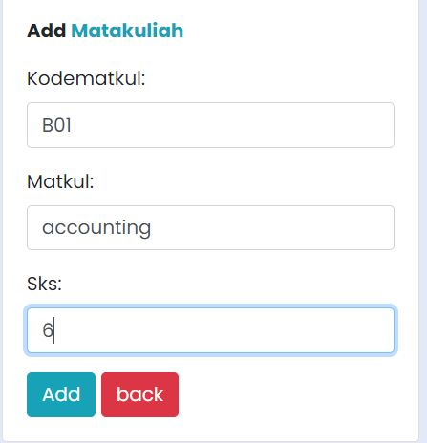

Jika sudah klik “Add”. Nama matakuliah yang sudah ditambahkan otomatis huruf depannya menjadi kapital.

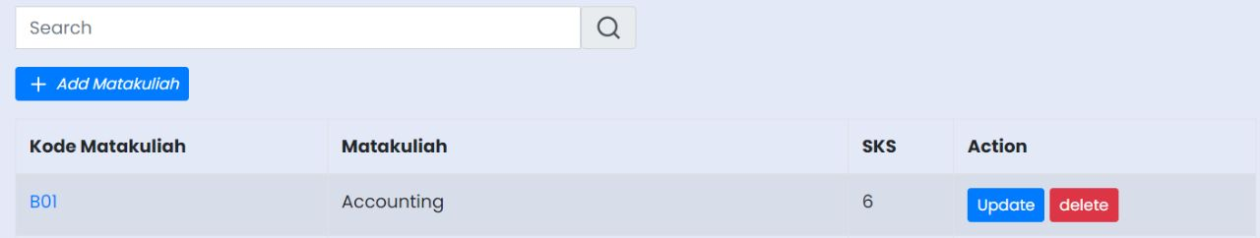

Menu matakuliah ini digunakan saat menambahkan jadwal dimana jadwal meminta matkul.id dari tabel matakuliah.

5. Untuk Menambahkan Dosen, beralih ke menu Dosen. Klik “Add Dosen”, guna menambahkan dosen baru. Seperti gambar di bawah:

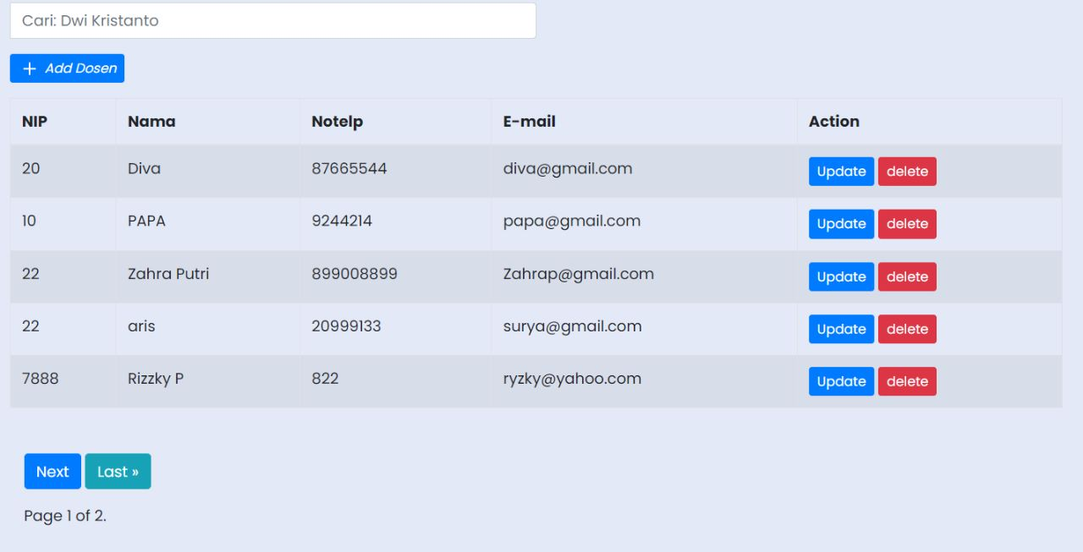

Jika sudah klik “Add”. Nama dosen yang sudah ditambahkan otomatis huruf depannya menjadi kapital.

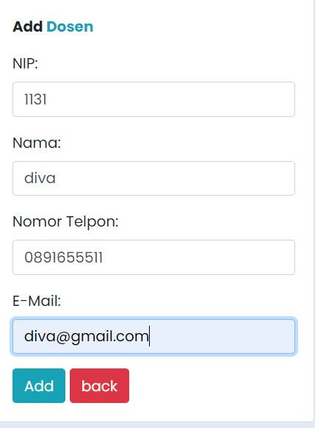

Menu dosen ini digunakan saat menambahkan jadwal dimana jadwal meminta nama dosen yang mengajar matakuliah tersebut.

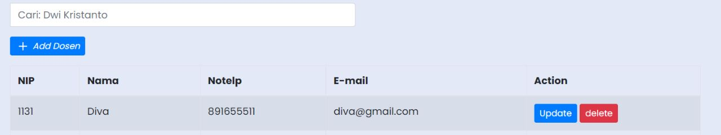

6. Untuk Menambahkan Ruangan, beralih ke menu Ruangan. Klik “Add Ruangan”, guna menambahkan ruangan baru. Seperti gambar di bawah:

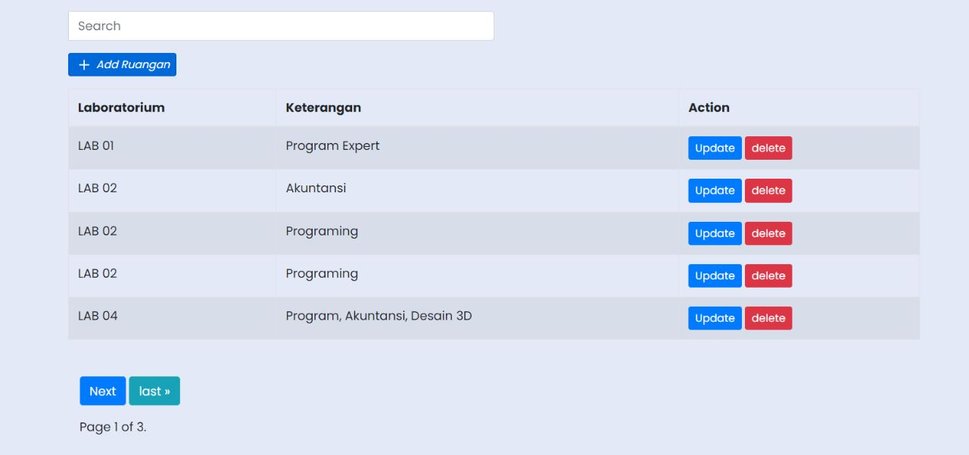

Jika sudah klik “Add”. Nama ruangan yang sudah ditambahkan otomatis huruf depannya menjadi kapital.

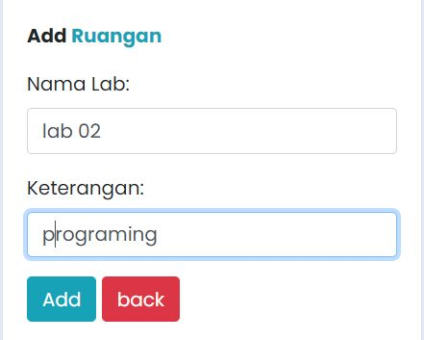

Menu ruangan ini digunakan saat menambahkan jadwal dimana jadwal meminta ruangan mana yang akan dipakai.

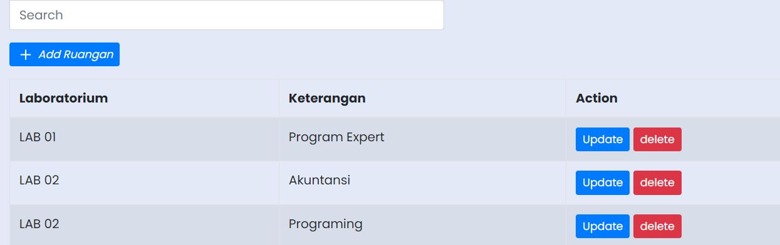

7. Mahasiswa : Ini adalah nama user yang sedang digunakan.

Logout : untuk keluar dari akun yang sedang digunakan.

Search : untuk memudahkan user dalam mencari jadwal

